*Tok nima?*

***Tok***

*Aksariyat odamlar uchun elektr toki sexrli narsadek tuyuladi, ko’zga ko’rinmaydi, rangi hidi yo’q, shuning uchun u qadar tushunarli emas. Shuning uchun elektronika o’rganishda, elektr tokini xossalarini bilmasdan turib, tasavvur qilib bo’lmaydi.*

*Elektr toki kuchga ega. Nima uchun kerak bu kuch? Biror bir foydali ish bajarish uchun, mumkin foydasiz. Muhimi nimadir bajarish. Bizning tanamiz ham o’zining qandaydir kuchiga ega. Kimdadir kuch rosa ko’p bir zarba bilan g’ishtni sindiradi. Boshqasi esa hatto  kichkina narsani xam ko’tara olmasligi mumkin. Elektr toki ham kuchga ega.*

*Biz u yoki  bu elektr qurilmaning, har bir tushunchasini, bu hodisalarning barchasining suv bilan o'xshashligini keltirib o'tamiz. Ya’ni suvga qiyoslab, oson tushunamiz.*

*Tokni tasavvur qilish uchun ham yana gidravlik sxemaga qaytamiz. Tasavvur qiling suv sig’imi va unga ulangan suv quvurini.*

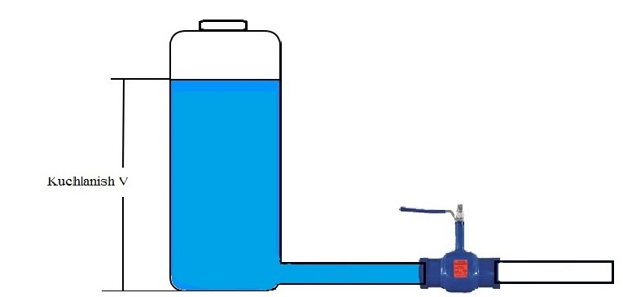

*Faraz qilamiz suv quvuri – bu o’tkazgich, quvur ichidagi suv – elektr toki. Biz kranni ozroq ochsak, suv quvur bo’ylab oqadi. Sekin oqadi biroq oqadi. Oqim kuchi juda kuchsiz. Endi kranni to’liq ochamiz. Suv oqimi juda kuchlik oqadi, suv yo’lida turgan biron  idishni ag’darib yuboradigan darajada.*

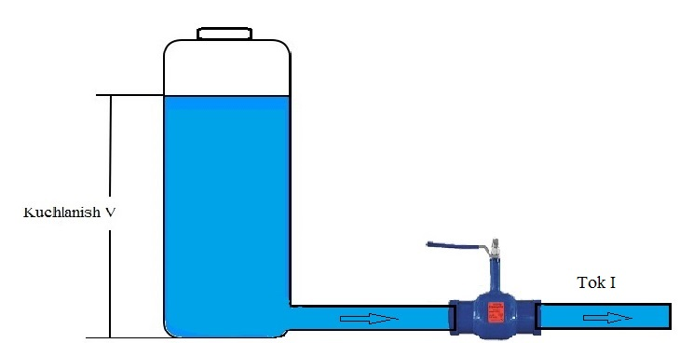

*Suvning kuchsiz oqimi – bu zaryadlangan zarralarni kuchsiz oqimi, bizda bu elektronlar. Elektronlar quvur bo’ylab oqimda bir tarafga  sekin kuchsiz harakatlanyapti. Shunday qilib, suv oqimi qanchalik kuchlik bo’lsa, elektronlar oqimi xam kuchlik bo’ladi. Mana shuni bildik tok kuchi qanchalik kuchli bo’lsa, elektronlar shunchalik tez harakatlanadi va aksincha.*

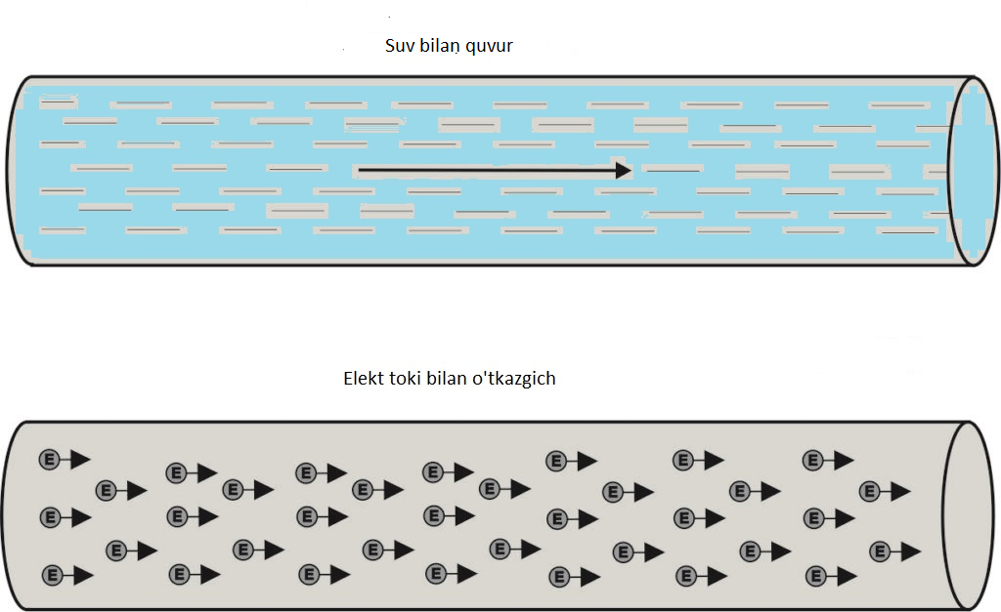

*Quvurlar orqali suv oqayotgani kabi, elektr toki ham o’tkazgichlar  orqali oqadi. Suyuqlikni - zaryadlarni analogi deb tasavvur qilish mumkin.*

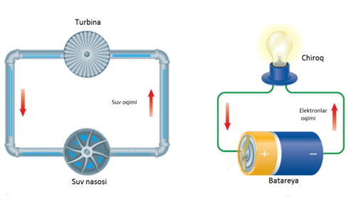

*Nega aynan gidravlikaga o'xshatish kerak - chunki suyuqlik siqilmaydi. Bu shuni anglatadiki, u to'planib qolmaydi va hech qanday joyga cho'zilmaydi, demak, (kesim orqali suyuqlik miqdori bir xil) zanjirni hamma joyda bir xil - elektr toki ham xuddi shunday xususiyatga ega. Ya’ni zanjirni hamma joyida tok bir xil bo’ladi.*

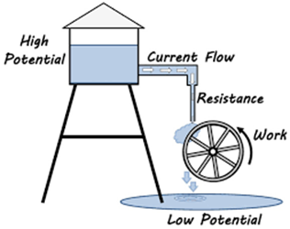

*Suv qaysi tarafga oqadi? – Yuqori bosim nuqtasidan, past bosim nuqtasiga. Quvur devorlarida bir xil bosimga ega bo’lgan  nuqtalar orasida suv oqimi bo’lmaydi, elektr toki ham xuddi shunday harakat qiladi: O'xshashlik oddiy: quvur o'tkazgichga o'xshaydi, suv oqimi elektr tokiga o'xshaydi va quvur liniyasidagi bosim elektr potensiali kuchlanishga o'xshaydi.*

*Elektron nima?*

*Hamma biladiki, radiolar, televizorlar, magnitofonlar va boshqa padioelektron qurilmalar elektr tokida ishlaydi. Oddiy mashinani yurgizsak unda harakat qiluvchi qismlari bor. Elektronikada ham shunday, platalar harakatsiz turgandek bo’ladi, biroq bu aldamchi, chunki har bir o’tkazgich, har bir detal bizni ko’zimizga ko’rinmaydigan elektronlarga to’la bo’ladi.*

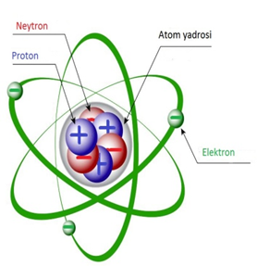

*Bizni o'rab turgan hamma narsa atomlardan - zarrachalardan iborat bo'lib, ularni faqat mikroskopning maxsus turi bilan ko'rish mumkin. Ammo atomlarning o'zi ham kichikroq zarrachalardan - protonlar, neytronlar va elektronlardan iborat. Protonlar va neytronlar atomning yadrosini (uning markazini) tashkil qiladi.  elektronlar esa yadro atrofida aylanadi, Bu xuddi quyosh atrofidagi sayyoralar kabi.*

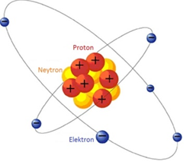

*Protonlar va elektronlar elektr zaryadiga ega, protonlar musbat zaryad va elektronlar manfiy zaryadga ega. Shuning uchun elektronlar atomda ushlanib turiladi: musbat va manfiy zaryadlar magnitlarning qarama-qarshi qutblari singari bir-birini tortadi. Ba'zi moddalar o'tkazuvchanlikka ega: agar siz ularga energiya bilan ta'sir qilsangiz (masalan, batareya bilan), u holda ulardagi elektronlar atomdan atomga o'ta boshlaydi!*

*Kuchlanish elektronlarni harakatga keltiradi.*

*Batareyani lampochkaga ulash orqali, siz lampochkaning chulg’amiga kuchlanish berdingiz. Voltlarda (V) o'lchangan bu kuchlanish, elektronlarni bir yo'nalishda itarib, ularning chulg’am bo'ylab harakatlanishiga olib keladi. U qanchalik katta bo'lsa, shuncha ko'p elektronlar chulg’am  bo'ylab harakatlanadi.*

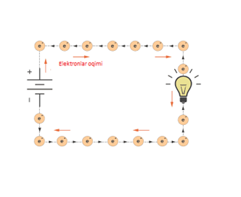

***Tok  yo'nalishi.***

*Biz hammamiz bilamiz, temir yoʼlda vagonlar tarkibi joyidan qanday siljishini bilamiz. Teplovoz silkinish beradi, sekin hamma vagonlar deyarli bir vaqtda harakatni boshlaydi. Bu bizga elektr zanjirida nimalarni sodir boʼlishini eslatadi.*

*Vagonlarni oʼzi xuddiki elektronlar, sekin harakatlanadi, Lekin deyarli bir vaqtda tarkib harakatlana boshlaydi. Xuddi shunday deyarli bir vaqtda elektr toki zanjirni hamma yerida harakatni boshlaydi.*

*Soʼzimiz boshida bejizga deyarli bir vaqtda harakatni boshlaydi demadik. Teplovozni harakati birdaniga hamma vagonni tortmaydi. Аvval joyidan birinchi vagon siljiydi. U bilan ikkinchi vagon siljiydi, keyin uchinchi vagon. Shu tarzda teplovozni siltashi butun tarkibni harakatga keltiradi.*

*Elektr zanjirni uzoq uchastkalarida, elektronlar harakatni sal kechikish bilan boshlaydi. Xuddi vagonlarni singari. Elektronlarda vagonlardan farqli ravishda, elektronlarni o’zaro tasiri siljitadi. Elektronlar o’tkazgich bo’ylab shunday katta tezlikda harakatlanadi 300 000 km/sekund. Elektr qurilmalardan, sxema va oʼtkazgichlarda bir xil oqadi, hech qanday farq yoʼq. Tok faqatgina, yopiq zanjir boʼylab harakatlanadi. Kuchlanish tokni harakatga keltirsa, rezistor aksincha tokni oʼtishiga qarshilik qiladi.*

*Yurituvchi kuch bu potentsiallar farqi, kuchlanish. Аytaylik ikkita rezistorni 1 om va 1000 om parallel ulasak. Аgar berk zanjirda potentsiallar farqi boʼlsa tok xar ikkisidan xam oʼtadi. Faqat bittasidan 1000 marta oz, ikkinchisiga nisbatan.*

*Elektr toki bu - mis yoki temir kabi elektr o'tkazuvchan material ichidagi,  zaryadlangan zarralarni tartibli harakati. Tok  bir yo'nalishda oqadi va zaryadlangan zarralar doimo musbat qutbdan manfiy qutbga harakatlanadi. Bu qutblar deb ataladi. Musbat qutb odatda "+" belgisi bilan yoki qizil rangda, manfiy qutb esa "-" belgisi bilan yoki qora rangda ko'rsatiladi.*

*Bir vaqtlar elektr toki endi kashf qilingan zamonlarda, tok plyusdan minusga yo'naltirilgan deb qaror qilishgan va keyin  o’tkazgichlar  orqali elektronlar  oqayotganini bilishgan. lekin bu elektronlar manfiy zaryad ega, ya'ni ular minusga qarab yura olmaydi. Biroq olimlar yo‘nalishni kelishib olganliklari uchun uni avvalgidek qoldirishgan.*

*O’sha vaqtlar hamma uchun savol tug'ildi: nima uchun tokni yo'nalishini teskari tomonga o'zgartirib bo'lmaydi? Lekin bunga hech kim javob bermagan. Biz uchun ham bu u qadar muhim emas, shuning uchun doim yodda tuting: tok plyusdan minusga qarab harakatlanadi.*

*Metalllar erkin harakatlanadigan elektronga boy atomlardan iborat. Elektr toki mis va temirdan yaxshi o'tganligi sababli, bu metallar "o'tkazgichlar" deb ataladi.*

***Tokni o’lchash.***

*Bilamiz kuchlanish potensiallar farqi bo’lganligi uchun ikkita nuqtada o’lchanadi. Bizning o'xshashligimiz bo'yicha tok kuchi, suv oqimining tezligi bo'lgani uchun, bu tezlikni faqat bir nuqtada o'lchash kerak. Tok ham shunga o'xshash.*

*Elektr tokining kattaligini o'lchash uchun biz elektr zanjirini uzilgan joyiga ampermetrni ulashimiz kerak. Soda qilib aytganda voltmetr zanjirga parallel ulansa, ampermetr ketma-ket qilib ulanadi.*

*Elektr tokining o'lchov birligi amper (A). Bu elektr tokining kashfiyotchisi - 18-19-asrlar oxirida yashagan buyuk fransuz fizigi Andre-Mari Amper sharafiga nomlangan.*

*Tok, o’lchov birligini qisqartmasi  "A" harfi bilan belgilanadi. Formulalarda bu fizik kattalik "I" harfi bilan belgilanadi. Kichik toklar milliamperlar [mA], mikroamperlarda [µA] ifodalanishi mumkin. Bir milliamper 0,001 amperga va bir mikroamper 0,000001 amperga teng.*

*Elektr toki ampermetr yordamida o'lchanadi . Ampermetr, o’tkazgich orqali o'tadigan elektronlar sonini o'lchamaydi, balki boshqa, teng darajada samarali tizimdan foydalanadi. Klassik ampermetr, ko'rsatgichi (strelka) va shkala bilan jihozlangan elektromexanik asbobdir. Bunday ampermetrni sanoat elektr panellarida (shitlarda)  ko'rishingiz mumkin.*

*Biz o'lchovlarimiz uchun multimetr yoki tok kleshidan foydalanamiz.*